55 Dorpen in de regio herdenken dwangarbeid.
Kroniek van Horst aan de Maas.

‘Voor mij zegt het woord dwangarbeid onvoldoende wat wij hebben meegemaakt,’ zo verwoordde onlangs een slachtoffer van de razzia’s in het najaar van 1944 zijn gevoelens. ‘We zijn als beesten opgepakt en als slaven gedeporteerd naar Duitsland. Dat was zo verschrikkelijk, dat blijft je je leven lang bij.’ De pijn zit nog heel diep; om wat de 3000 jongens en mannen uit het gebied tussen de Maas en de Peel in Duitsland destijds is aangedaan, maar ook omdat er na de oorlog zo weinig erkenning was voor hun leed. ‘Toen we thuiskwamen, kregen we bij wijze van spreken meteen weer de spaai in de handen geduwd: “werken en nergens meer aan denken” was het parool.’
Ook in de dorpen, die nu onder de gemeente Horst aan de Maas ressorteren, zijn in het najaar van 1944 honderden mannen en jongens weggevoerd naar Duitsland. Zondag 8 oktober was de eerste razzia. Juist op zondag omdat dan de mensen massaal ter kerke gingen en zodoende was men bijna verzekerd van een “goede vangst”. De Duitsers gingen griezelig systematisch te werk. In de weken daarna werden steeds weer mensen opgepakt.
In het standaardboek van Cammaert (Sporen die bleven) wordt vermeld dat het in onze gemeente gaat om de dorpen: Meterik, Melderslo, America, Horst, Broekhuizen, Broekhuizenvorst, Grubbenvorst en Lottum.

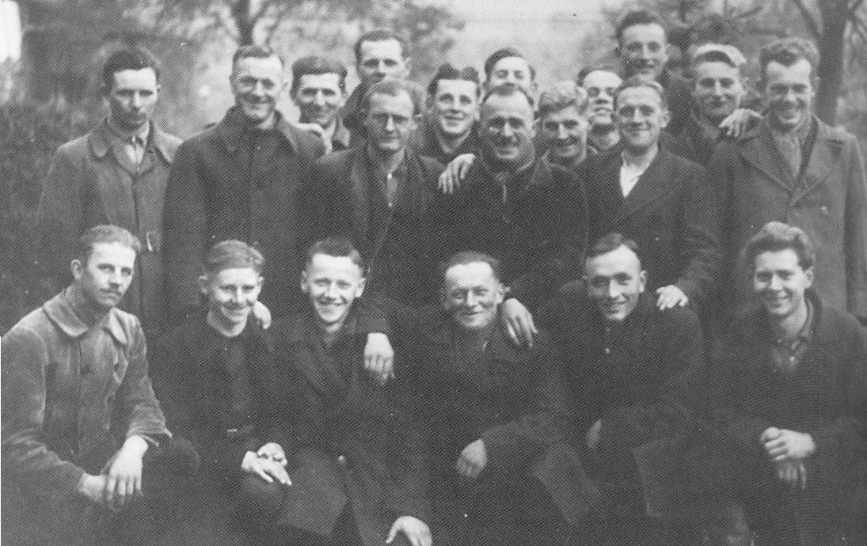
Op bovenstaande foto een groep gedeporteerden uit Meterik en omgeving. De foto is genomen in Oberwiehl bij Gummersbach.

In het najaar van 1944 voltrok zich een van de grootste rampen uit de geschiedenis van de streek tussen Maas en Peel. Meer dan 3000 mannen en jongens werden met geweld bijeengedreven en naar Duitsland gedeporteerd om er slavenwerk te verrichten. De eerste grote razzia vond plaats op zondag 8 oktober, toen de eerste 2000 dwangarbeiders gearresteerd werden. De rest volgde bij kleinere razzia's in de weken daarna. Omdat de meeste mannen werden opgepakt toen zij op zondagochtend na de mis de kerk verlieten, is deze gebeurtenis de geschiedenis ingegaan als de Grote Kerkrazzia, ook voor de vele mannen die van hun bed gelicht werden of van straat geplukt.
De meeste mannen kwamen in erbarmelijke omstandigheden terecht: slechte huisvesting, zwaar werk, sadistische bewakers en geallieerde bombardementen op de fabrieken waar ze werkten. Toen de nazi's ruim een half jaar later verslagen werden, bleken 129 van hen het leven gelaten te hebben. De rest kwam uitgemergeld en gebroken terug naar huis. De oorlog is nooit meer uit hun hoofd verdwenen, en ook veel van hun naasten leden en lijden nog steeds onder de gruwelijke herinnering aan die deportaties en dwangarbeid.

De Grote Kerkrazzia
Op zondag 8 oktober 1944 voerden de Duitsers in het Brabantse Helenaveen en de Limburgse dorpen op de westoever van de Maas een grootscheepse slavenjacht uit. In alle stilte omsingelden ze de dorpen en wachtten totdat de kerken vol zaten voor de Heilige Mis. En toen sloegen ze hun slag. De mannen in de kerken zaten als ratten in de val. Daarna werd er huis aan huis gezocht naar de overige mannen. Velen verstopten zich in hun onvindbare schuilplekken of in de bossen en de moerassen van de Peel. Maar 2000 mannen waren het slachtoffer. Zij werden gedeporteerd naar Duitsland. In de weken daarna werden er nog tal van kleinere razzia's uitgevoerd, waarbij nog eens rond de 1000 mannen werden opgepakt.

Deportatie
In lange colonnes moesten de gevangenen naar de Maas lopen, onder begeleiding van zwaar bewapende soldaten. Op de rechter Maasoever werden ze in veewagons gepropt, soms met 60 man in één bedompte ruimte. Op het station in Venlo werden alle wagons aan elkaar gekoppeld. Die avond reed een trein met 50 wagons de grens met Duitsland over. De mannen wisten niet wat er met hen gebeuren ging.
De volgende ochtend kwamen zij aan bij een 'doorgangskamp' in de buurt van Wuppertal, waar ze geregistreerd werden. Daarna begon de grote slavenmarkt. Bedrijfsleiders uit de buurt kwamen de mannen keuren en kiezen voor hun fabrieken en boerderijen. Familieleden, vrienden en dorpsgenoten probeerden zoveel mogelijk bij elkaar te blijven, maar dat lukte lang niet altijd.

Dwangarbeid
Zo werden de Limburgse mannen verspreid over heel Midden-Duitsland. De één kwam alleen op een boerderij terecht, waar hij ondanks alles redelijk goed behandeld werd. De ander werd samen met honderden lotgenoten tewerkgesteld in een fabriek, waar hij bij iedere fout die hij maakte flink gestraft werd.

Van 6 uur 's ochtends tot 6 uur 's avonds moesten de dwangarbeiders zwoegen. Het was hard werken, met weinig pauzes. En overal stonden bewapende soldaten op wacht.
De meeste Limburgse dwangarbeiders werden in een barakkenkamp gehuisvest.

Onderstaande foto toont de schoorstenen van de hoogovens van de Hermann Goering Werke in Slazgitter en Watenstedt, waar veel streekgenoten te werk gesteld werden.
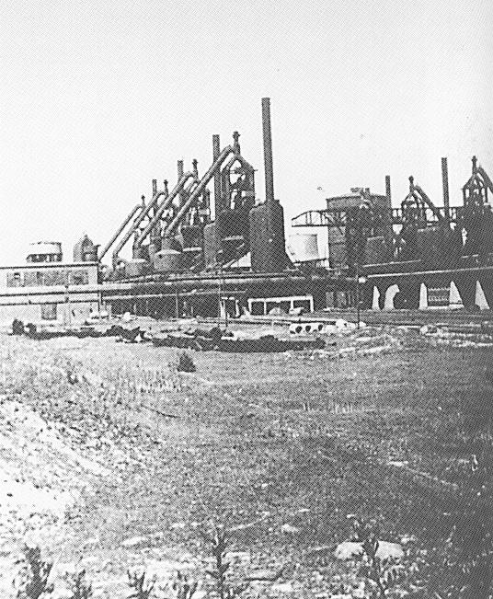
Zij sliepen met soms 40-50 man in één zaal. Ze kregen geen privacy, nauwelijks verwarming, en bijna geen eten. Vrijwel niemand had meer kleren bij zich dan het goed dat hij aanhad tijdens de razzia's. Er waren maar een paar kranen per barak. De wc's stelden in de regel niet veel voor: een gat in de grond met een zitplank erover. Overal zaten luizen en vlooien. Tot overmaat van ramp werden de fabrieken waar de dwangarbeiders werkten geregeld gebombardeerd door de geallieerden. Die probeerden daarmee de Duitse oorlogsmachine te ontregelen. Dat de dwangarbeiders vaak niet eens schuilkelders tot hun beschikking hadden en direct aan het gevaar van de bombardementen bloot stonden, daar konden de geallieerden geen rekening mee houden. Onder die omstandigheden is het niet verwonderlijk dat iedereen verzwakte. De Duitsers zorgden ervoor dat de mensen net genoeg eten en verzorging kregen om niet dood te gaan, maar te weinig om van te kunnen leven. De mannen hadden de hele dag honger. Voor de zieken was er nauwelijks verzorging. Velen stierven onder erbarmelijke omstandigheden.

Het thuisfront
Niet alleen voor de slachtoffers zelf waren de laatste zes oorlogsmaanden een verschrikking, ook voor de achterblijvers brak een barre tijd aan. Er was - zeker na de bevrijding van de Midden-Limburgse dorpen in november 1944 - praktisch geen contact mogelijk. De achterblijvers zaten in grote angst en onzekerheid over het lot van hun geliefden. Maar niet iedereen liet het er bij zitten. Zo trokken twee nichten nog in oktober achter de mannen aan. Zij wilden uitvinden waar ze gebleven waren en hen de nodige berichten van het thuisfront overbrengen. Na lang zoeken vonden zij de meeste dorpsgenoten terug op verschillende plaatsen in Midden-Duitsland. Hun bezoek deed niet alleen de dwangarbeiders goed, maar de briefjes die de nichten mee naar huis namen - verstopt in hun ondergoed - gaven ook de families thuis weer even lucht.

Bevrijding en thuiskomst
Het oorlogsgeweld trok in het voorjaar van 1945 als een wervelstorm door Duitsland. Om de beurt werden de dwangarbeiders bevrijd. Ze waren blij en opgelucht dat hun ellende voorbij was. Met de komst van de geallieerden kwam er een eind aan hun slavernij en kregen ze weer voldoende eten en verzorging. Sommigen koelden hun woede op hun vroegere kwelgeesten, of sloegen aan het plunderen, maar de geallieerden maakten daar snel een eind aan. Zolang de Duitsers zich nog niet overal hadden overgegeven, was het moeilijk om terug naar huis te keren. De wegen zaten vol met oprukkende militairen. Die wilden niet gehinderd worden door een stroom mensen die in de tegenovergestelde richting naar huis trok. Daarom werden de ex-dwangarbeiders in opvangkampen ondergebracht. In april-mei konden zij eindelijk weer naar huis. Maar bij de Nederlandse grens wachtte hen een onaangename verrassing: daar werden ze opnieuw in kampen ondergebracht en moesten ze soms wekenlang wachten tot ze het laatste stukje van hun lange tocht konden voltooien. Nederlandse ambtenaren onderzochten of zij niet vrijwillig dienst in het Duitse leger hadden genomen. Er werden inderdaad heel wat van die collaborateurs uit gepikt, maar voor de mannen die gedwongen en onder de meest barre omstandigheden in Duitsland gewerkt hadden, was dit een grove vernedering. De thuiskomst was gelukkig heel wat hartelijker.

Waarom 8 oktober ?
Waarom de hoofdverantwoordelijke Duitse officier, Helmuth Temmler, opdracht gaf op een zondagmorgen (8 oktober 1944) toe te slaan, laat zich raden. Hij besefte maar al te goed dat de katholieke Limburgers juist dan massaal ter kerke gingen, zodat hij van een goede 'vangst' verzekerd kon zijn. Dat de gelovigen nuchter en dus hongerig waren, zal hem niet in het minst hebben geïnteresseerd. Hetzelfde gold, naar wij aannemen, eveneens voor het feit dat de achtste oktober een warme, zonnige najaarsdag beloofde te worden en iedereen zich daarop had gekleed. Het zou degene die geen kans zagen een deken of warme kleren mee te nemen en in dun zomertenue of zondags pak vertrokken, spoedig lelijk opbreken.
Alvorens de drijfjacht op mannen te openen, verdeelden de organisatoren het bruggenhoofd ten zuiden van de spoorlijn Venlo-Eindhoven in drie sectoren. Daarbij gingen ze griezelig systematisch te werk. De mannen uit het zuidelijk deel zouden bij Roermond over de Maas moeten en vandaar per trein naar Venlo. Naar alle waarschijnlijkheid gaf een in Roermond gelegerde eenheid van de Grüne Polizei daar leiding aan de operatie. Als dat inderdaad zo was, dan viel de middensector toe aan de 'Grünen' in het H. Hart klooster te Reuver. Zij zagen er hoe dan ook op toe dat de mannen uit hun gebied -dorpen als Roggel en Panningen dienden als voorlopig verzamelcentrum -met de veerpont Kessel-Reuver over de Maas werden gezet. Voor de noordelijke sector tenslotte, tekende de Grüne Polizei uit Venlo. De mannen uit deze streek staken bij Blerick de Maasbrug over.
Afgezien van de kerkrazzia's verliepen de klopjachten vrijwel overal volgens hetzelfde patroon.
Maandag 16 oktober vond de tweede grootschalige razzia plaats. Dit keer richtte de actie zich vooral op het gebied, ingeklemd tussen de Maas en de spoorlijn Blerick- Vierlingsbeek.. In tegenstelling tot bijna alle voorgaande razzia's, geschiedde de laatste op initiatief van (lokale) militaire autoriteiten. Vrijdag 17 november, in Sevenum zelfs nog op 20 november -sloegen de Duitsers voor het laatst toe in het noorden van het snel krimpend bruggenhoofd.

America en Kronenberg. Zondag 8 oktober 1944.
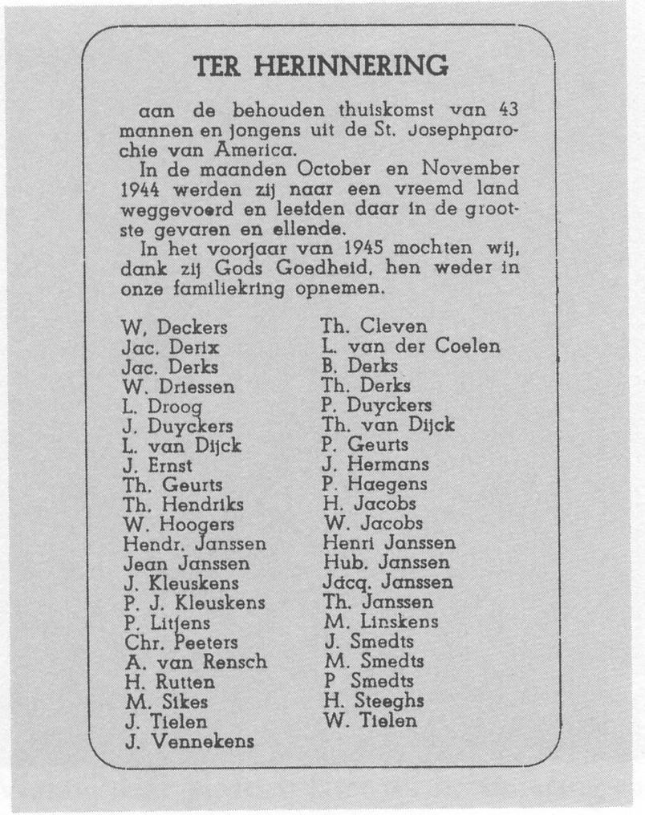
Pastoor J. Jansen zinspeelde al tijdens de vroegmis in America op een mogelijke razzia. Beter ware het als er geen mannen de hoogmis bezochten, gaf hij zijn parochianen te verstaan. De eerste kerkgangers, onder wie ook evacues uit Griendtsveen, wisten wat hun te doen stond. Voorzover nog niet geëvacueerd, kregen de Americanen, met name degenen die bezuiden de spoorlijn Venlo-Eindhoven woonden, huisbezoek van militairen. Hier en daar ging het bijzonder bruut toe. Na afloop ontspon zich een discussie tussen de soldaten en de tientallen, bij de spoorwegovergang samengedreven mannen en jongens. Inzet was de leeftijd van de allerjongsten. Een enkeling mocht zowaar naar huis. Even later begon de uittocht naar Sevenum. In America werden op die dag ruim 30 mannen en jongemannen meegenomen.

De toedracht in het iets zuidelijker gelegen Kronenberg verliep anders. Hier drongen zes Duitsers de kerk binnen. Pastoor J Kessels nam het op voor zijn kudde, waaronder zich nogal wat onderduikers en evacues uit America en Griendtsveen bevonden. Zijn protest sorteerde effect; hij mocht de dienst voltooien. In plaats daarvan begon Kessels van voren af aan, maar met tijdwinst alleen viel de situatie niet te redden. Na enige tijd vonden de Duitsers het welletjes en verbanden ze de pastoor naar de sacristie.
Alle mannen moesten naar buiten, naar een weiland tegenover de kerk, op de hoek van de Simonsstraat en de Meerweg. Louis Smedts uit America kreeg toestemming zijn jas op te halen. Eerst dook hij de biechtstoel in, daarna kroop hij onder de rokken van de achtergebleven vrouwen. Met hulp van pastoor Kessels ontsnapte hij naderhand via het verwarmingsrooster en de kelder. Smedts was een van de weinigen met geluk. Na de kerkrazzia kamden de Duitsers het dorp grondig uit. Een vluchtende joodse onderduiker liep een schotwond op, maar werd niet gepakt.
Weldra wachtten circa honderd mannen en jongens in de wei bij de kerk, waar familieleden brood, melk en dekens brachten. Omstreeks 10 uur zette de stoet zich in beweging naar Sevenum, waar toch nog enkele mannen vrijkwamen.
Dat de in Kronenberg gelegerde soldaten uiterst waakzaam bleven, ervoeren acht jeugdige onderduikers, onder wie twee kinderen, op wrange wijze. Ze hielden zich schuil in kippenhokken in de bossen, waar uit voorzorg al enkele paarden waren gestald. Inwoners, die ervan wisten, brachten de jongeren rond de middag iets te eten.
Op de terugweg namen ze een van de dieren mee, dat zich niet goed met de andere verstond. De paarden hielden echter contact met elkaar door luidkeels te hinniken. Dat trok de aandacht van militairen bij een geschutspost aan de Kruisboom. Drie man liepen het bos in en ontdekten twee onderduikers. "Hande hoch" en "Stehen bleiben, oder ich schiesse", klonk het. Ze mompelden iets over partizanen en fouilleerden het tweetal.
Op hetzelfde moment stapte de als vrouw verklede Mathieu Hoeijmakers uit een van de kippenhokken. Kennelijk vertrouwde hij op zijn vermomming, want hij vroeg zijn kameraden of ze nog iets nodig hadden. Hij zou het thuis wel even ophalen. Een van de soldaten stapte op hem toe met de woorden: "Du bist kein Fraulein". Gelijkertijd knoopte hij Hoeijmakers hoofddoek los. De drie schoten in de lach. Vervolgens draaide de soldaat zich om en verwijderde zich enkele meters van Hoeijmakers, terwijl hij zijn geweer ontgrendelde. M. Roodbeen en J. Philipsen keken met geheven armen toe: "Opeens kreeg ik van de soldaat die mij gefouilleerd had een stomp tegen de borst, waardoor ik achteruit sprong. Op hetzelfde ogenblik schoot de soldaat die het geweer droeg, in de richting van Hoeijmakers. Ik zag dat Hoeijmakers met zijn handen naar de hartstreek greep, al kreunende op de grond viel en stil bleef liggen. Jeu viel vlak achter mij langs. De kogel moet in de zij binnengedrongen zijn. De mof kwam naar Jeu toe, zette zijn linkerlaars onder zijn lichaam en schopte hem half om. Hij zei: 'Du bist kein Madel, du bist ein Partisan'." Roodbeen en Philipsen werden naar Sevenum overgebracht, maar de mannen bleken al weg te zijn. Via de gevangenis van Venlo belandden ze enkele dagen later alsnog in Wuppertal.

Vanaf het station Venlo werden tenminste 3000 mannen van de westelijke Maasoever in vee en goederenwagens op transport gesteld naar Duitsland. Zie bijgaande foto

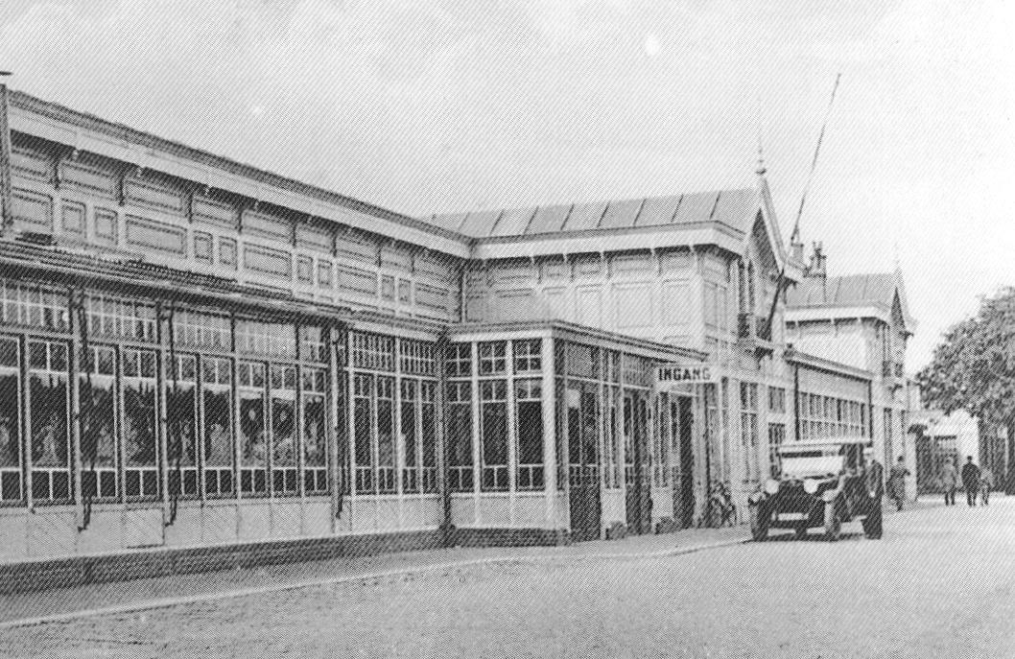

Hoe verging het de andere dorpen in de regio ?
Op 10 oktober kwam het tot razzia's ten noorden van de spoorlijn Venlo-Eindhoven: op de Schadijk, in Horst, Meterik en op 't Veulen, waar ongeveer tien man werden opgepakt. Vooral Horst zou er de komende tijd van langs krijgen. Hier leken de 'Grünen' wel teckels die niet van loslaten wisten. Afwisselend kwam het tot beperkte of grootschalige razzia's: zowel op 10, 15,16, 17 en 26 oktober als op 10,14,15 en 17 november.
De (militaire) actie van 10 oktober op de Schadijk zou in verband staan met een vermeende schietpartij, daags tevoren. Willekeurig werden 's morgens vroeg vijfentwintig man van de straat geplukt. In gelid begaven ze zich naar een schuur in Castenray. Vandaar werden ze voor verhoor overgebracht naar de plaatselijke school. Na afloop ging het op een legertruck via Horst en Meterik terug naar Castenray, waar nog meer slachtoffers werden opgepikt. Vervolgens zette de tjokvolle wagen koers richting Venlo. Daar gebeurde iets opmerkelijks. Klaarblijkelijk hadden de militairen verzuimd hun actie met die van Temmler te coördineren, want de mannen belandden niet in het Thomascollege, maar toerden de hele middag in een snikhete wagen door de Duitse grensstreek. Daar had niemand gerekend op de komst van een transport. De militairen konden hun 'vracht' nergens lossen. Tegen de avond keerden ze onverrichterzake terug in Venlo, waar ze de geradbraakte mannen overdroegen aan de SA. Na een donderspeech en dreigementen inzake ontsnappingspogingen, konden die de nacht op stro doorbrengen in de 'Rheinischer Hof'. De volgende ochtend verhuisden ze naar het Thomascollege.

Op 16 oktober sloeg de Grüne Polizei genadeloos toe in Ooyen en Broekhuizenvorst naar aanleiding van een incident daags van tevoren.
Met steun van de Feldgendarmerie en militairen grepen de Duitsers op 16 oktober zowat veertig 'partizanen' in de kraag, zogenaamd voor tijdelijk graafwerk in Velden. Dekens en proviand mochten mee. In Meerlo gebeurde hetzelfde. Afgezien van het juvenaat (onderwijsinrichting voor jonge geestelijken) Sint-Jozef, werden de inwoners van Broekhuizen die dag ongemoeid gelaten.
De overige dorpen in de buurt (Geysteren, Wanssum, Tienray en Blitterswijck) . kregen vervolgens ook bezoek van de Grüne Polizei. Afhankelijk van hun stemming traden ze in het ene dorp wreed en meedogenloos op, terwijl ze zich elders beperkten tot aanzeggingen: alle mannen moesten zich z.s.m. melden op het marktplein of bij de kerk.
Na afloop van de razzia’s werden de mannen naar het kapotgeschoten station van Tienray gebracht. Na urenlang wachten onder slechte omstandigheden ging men uiteindelijk te voet via Swolgen naar Broekhuizenvorst.
Onderweg ondervonden ze veel hartelijkheid van bezorgde burgers. Niemand dacht op dat moment aan acuut gevaar, tot Broekhuizen. Bij de veerpont doemden plots drie of vier Britse jachtbommenwerpers op. Meteen brak een hels spektakel los. Links en rechts ontploften bommen en het boordgeschut ratelde salvo na salvo. Gelukkig boden de bermsloot en een maïsveld enige dekking. Niemand raakte gewond. Na drie duikvluchten verwijderden de: toestellen zich weer. Voorzover eerdere kansen niet waren aangegrepen, maakten zeker tien man van de chaos gebruik alsnog te ontsnappen. Met de schrik vrijgekomen trok de karavaan verder naar Lottum. Op het marktplein werd halt gehouden. Lottumse slachtoffers voegden zich bij de stoet. In gestaag vallende regen ging het naar Grubbenvorst, waar zich slachtoffers uit die plaats aansloten. Al met al waren inmiddels zo'n honderdvijftig tot tweehonderd man onderweg. Even konden ze op adem komen in een school, maar tot ieders verbijstering gebruikten de 'Grünen' de pauze voor een duivels onderonsje. Ze pikten twee joden uit de groep, die ze op de meest weerzinwekkende wijze aftuigden.
Laat in de middag lukte het sommigen, met name ter hoogte van de Maasbrug en al dan niet gearmd met een meisje, zich toch nog uit de klauwen van deze monsters te bevrijden. Op het station van Venlo ontfermden leden van het Rode Kruis zich met roggebrood, bouillonblokjes en andere voedingswaren over de nieuwkomers. Bovendien zetten hulpverleners de stationsdeuren op een kier. Wie op de valreep weg wilde komen, moest snel handelen. Iemand schreef dat hij de uitnodiging tot zijn grote spijt te laat begrepen had. Tegen negen uur ' s avonds verscheen een goederentrein. De wagons werden met vijfentwintig tot dertig man gevuld. Er lag zowaar stro op de vloer en elk rijtuig kreeg enkele bewakers mee aan boord. Over de bestemming lieten die zich niet uit. Laat in de avond zette de trein koers richting Duitsland, waar een helse tocht door de Nederrijnse Laagvlakte wachtte. Van wat zich buiten afspeelde konden de inzittenden niet veel waarnemen, maar het moest vreselijk zijn.
Sirenes loeiden onheilspellend en de grond daverde van de explosies. Overal bulderde of knetterde afweergeschut. Iemand vatte de treinbewegingen kort samen: "Veel stoppen, optrekken, weer stilstaan, terugrijden, rangeren, vooruit, achteruit etc. etc." De op 16 oktober gedeporteerde mannen kropen stellig door het oog van de naald. Kort voor dageraad werd de Rijnbrug bij Wesel gepasseerd. Iets verder lag Friedrichsfeld, de eindhalte. Uitstappen en opstellen in rijen van vijf, luidde het bevel. De twee geïdentificeerde joden, er bevonden zich er meer tussen, maar zij waren tot dusver niet opgemerkt -moesten voorop lopen. De tocht voerde naar een kamp in de buurt met boven de poort het opschrift "Durchgangslager für ausländische Arbeitskräfte".

Herhaling op 17 oktober
Blitterswijck, Ooijen, Broekhuizenvorst, Lottum, Grubbenvorst en wellicht meer plaatsen kregen op 17 oktober nogmaals bezoek van de Grüne Polizei. De mannen uit Grubbenvorst werden bijeengezet in zaal 'De Zwaan'. Evenals de tegelijkertijd opgepakte slachtoffers in Lottum, staken zij met de pont over naar Velden, vanwaar het te voet naar Venlo ging. Hun streekgenoten uit de noordelijker dorpen staken bij Lottum over naar Arcen. Daar stapten ze op een open tram, die hen naar Venlo bracht
Bij benadering gingen die avond honderd man op transport naar Friedrichsfeld, waar ze in de vroege ochtend van 18 oktober aankwamen.

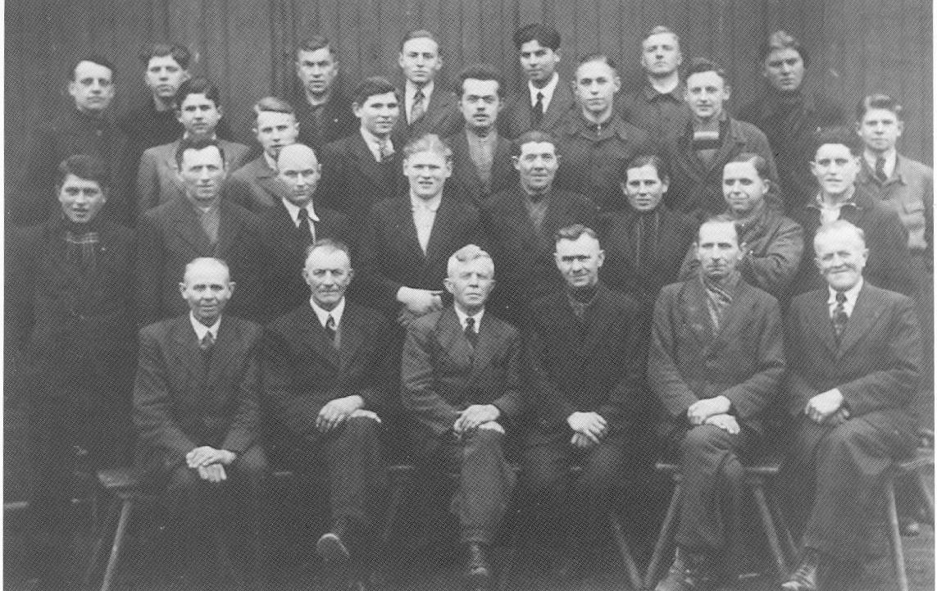

Gedeporteerden uit Sevenum en Horst.
Deze foto is genomen op 15 februari 1945 in Bodenwerder (Dld).

Evacuaties o.a. van Griendtsveen
Achtten de Duitsers, de verdedigers van het bruggenhoofd, de aanwezigheid van burgers overbodig, of vormde hun verblijf een obstakel, dan moesten ze verdwijnen. Het waren met andere woorden geen humanitaire, maar praktische overwegingen, die ten grondslag lagen aan de ontruimingen van september, oktober en november 1944. De evacuatiegolf was op 24 september 1944 op gang gekomen met de ontruiming van Griendtsveen. Na de aftocht van reguliere eenheden, arriveerden dezelfde dag een zogeheten 'Sprengkommando' (speciale eenheden, opgeleid om met explosieven 'strategische' vernielingen aan te richten) en een groep Nederlandse SS-ers in het dorp. Ze gunden de inwoners amper de tijd om het hoognodige bijeen te zoeken en mee te nemen. Op veertig ingezetenen na, moest iedereen binnen een half uur wegwezen. De meesten kwamen voorlopig of uiteindelijk terecht in America, Grashoek, Helenaveen, Horst, Kronenberg en Sevenum. Voorlopig, omdat de ontruimingen elkaar in hoog tempo opvolgden. Bijna altijd hingen die samen met het strijdverloop.
Op de avond van 30 september dwongen militairen een deel van de inwoners van America en het buurtschap Zwarte Plak hun woningen te verlaten. De meesten trokken dieper het bruggenhoofd in, naar Kronenberg en Sevenum. Chaos regeerde, chaos die alleen maar toenam, want de evacuaties gingen onverminderd door, zij het dat het accent in de tweede week van oktober tijdelijk verschoof naar razzia ' s en deportaties in het midden en zuiden van het bruggenhoofd. Nadien pakten de Duitsers de draad weer op. Wie waar terechtkwam en wanneer of hoe lang, is bijna niet meer te reconstrueren. We beperken ons tot een globale schets. Een gedeelte van Tienray moest in de loop van oktober uitwijken naar Horst.
Hegelsom bleef bij de razzia’s van 8 oktober gespaard. Slechts enkele mannen werden meegenomen omdat ze in een naburige parochie naar de kerk waren gegaan. Hegelsom herbergde veel evacues. Liefdevol werden de mensen opgevangen. Eind oktober telde Hegelsom opeens 1000 inwoners meer. Vier priesters vonden hier hun toevluchtsoord, zodat er elke dag wel 5 H. Missen waren. Het regelmatige kerkbezoek viel, door de voortdurende angst voor vallende granaten en de kans om opgepikt te worden, tegen. Uiteindelijk bleef de schade voor Hegelsom beperkt. Weinig mannen en jongens weggevoerd, geen doden en erg weinig gewonden, weinig vernield en de kerk bleef gespaard.
Op 25 oktober kregen de pastoors Jansen van America en De Bot van Meterik bezoek van militairen. Beide dorpen moesten voor 27 oktober. 12 uur leeg zijn, zo lieten ze weten. Een klein deel van Meterik bleef gespaard, maar moest een paar dagen later alsnog evacueren. Voor de Griendtsveners in America was het al de derde keer. Opnieuw boden de wegen een droeve aanblik van door modder ploeterende drommen ontheemden. De meesten vonden onderdak in Sevenum, Hegelsom en Horst.
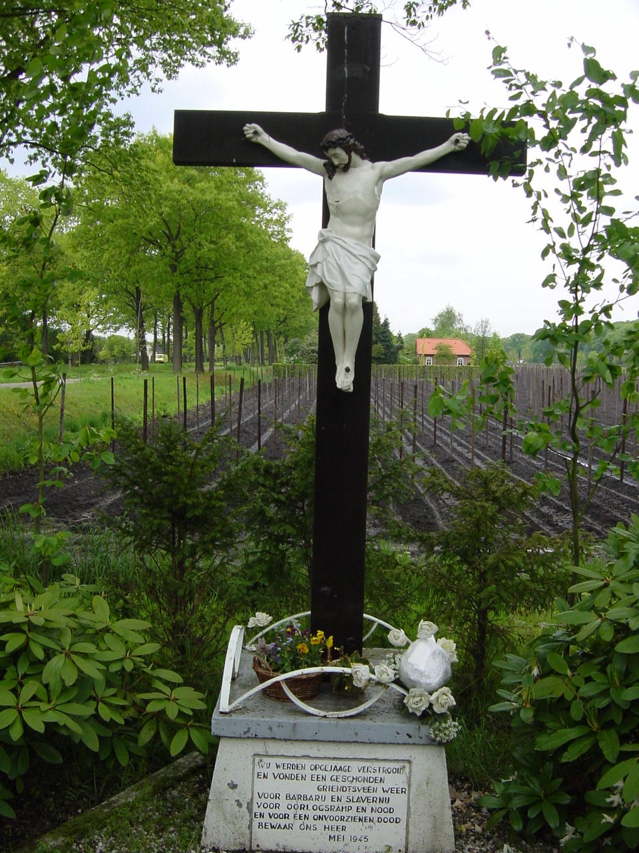
Als herinnering aan de oorlog is na de bevrijding in Griendtsveen een kruisbeeld geplaatst bij de invalsweg van en naar America. Destijds 24 sept. 1944) hadden de meeste inwoners van dit dorp hun woonplaats langs deze weg moeten verlaten.
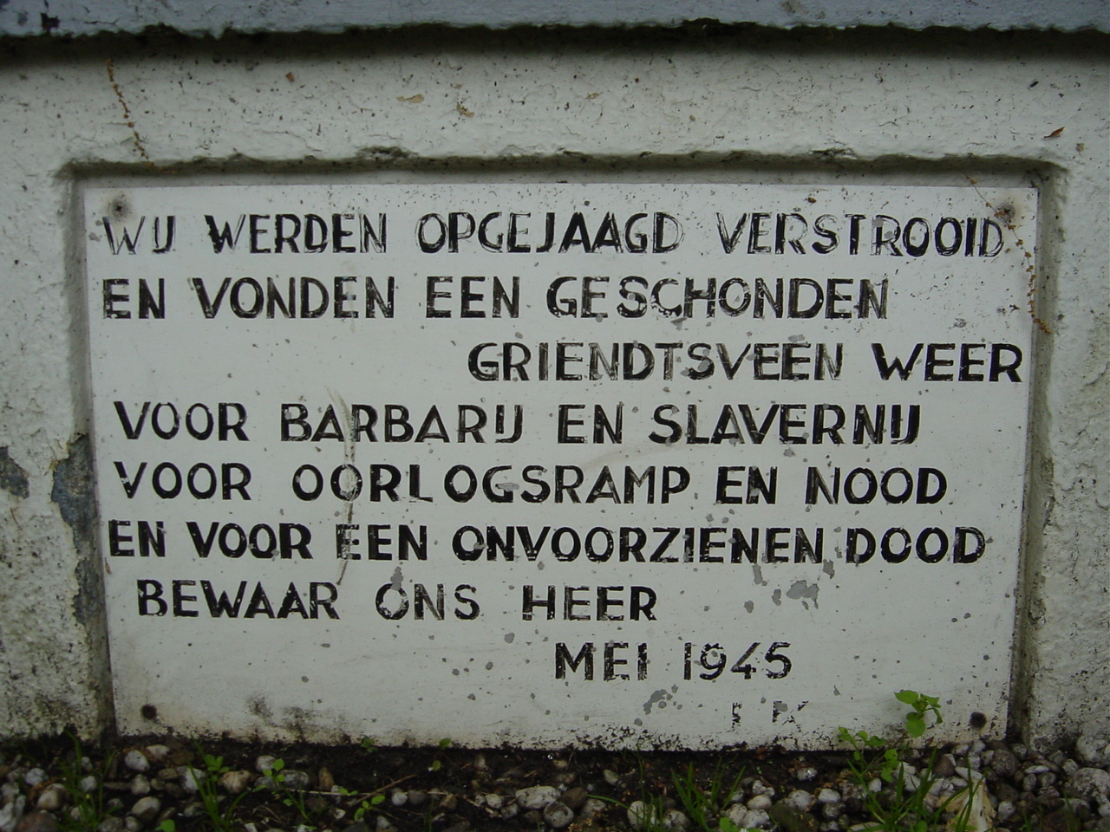

Het leegjagen van dorpen, wijken en buurtschappen bleef doorgaan, ook nadat de Britten op 14 november aan hun slotoffensief waren begonnen. Bij hun opmars van Beringe naar Sevenum ondervonden ze zelfs veel hinder van verdreven, radeloze burgers, wanhopig op zoek naar een veilig heenkomen of een plek om te schuilen voor het oorlogsgeweld. We kunnen niet uitsluiten dat zich elders vergelijkbare taferelen afspeelden. Op 21 november moest Broekhuizen evacueren. Het Maasdorp zou immers in een vesting veranderen. Een inwoner verzuchtte: “Daar begint dus de ellende. Het is zielig om aan te zien dat al deze mensen het beste van hun hebben en houden, kleren, beddengoed en wat etenswaren op een kar of een handwagen laden en daarmee naar het westen rijden, naar Swolgen of een andere plaats... Het is ook geen kleinigheid, want evacueren onder de Duitsers is erger dan afbranden. Nu immers staat het huis onbeheerd en kunnen ze maar roven en plunderen. Hoe lang nog Heer, zult Gij ons laten wachten?" De Broekhuizenaren belandden in Swolgen, Tienray, Horst en Meerlo. Waarschijnlijk waren de inwoners van Grubbenvorst de laatste slachtoffers Van de Duitse ontruimingswoede. Hun werd in de nacht van 26 november te verstaan gegeven binnen een half uur te vertrekken. De meesten begaven zich naar het inmiddels bevrijde Sevenum.

Laatste razzia’s op 17 en 18 november 1944
In ons gebied, de zgn. middensector richtten militairen en parachutisten de speerpunt van hun actie op Horst, Meterik en Melderslo, dorpen waar zich bovendien talrijke evacues uit de wijde om trek ophielden, onder meer uit Griendtsveen, Oirlo, America en Tienray. Voor dag en dauw werden de eerste slachtoffers van hun bed gelicht. Anderen volgden even later: hetzij aan het ontbijt, op het werk, op straat, in een schuilplaats of waar dan ook. Schattingen over aantallen lopen uiteen, maar het zijn er, inclusief de evacues, stellig tegen de honderdvijftig geweest. Cafe Alaerds fungeerde enige tijd als verzamelplaats in Melderslo. Vroeg in de morgen begonnen de eersten van hieruit aan de tocht over Grubbenvorst naar Venlo -naderhand kozen de Duitsers voor de route via Broekhuizen -in hun kielzog gevolgd door nieuwe groepen. Dat gold niet voor degenen die bij Reulsbergen op een hoop werden gedreven. Zij moesten plaatsnemen op een legertruck, die hen aan de veerpont bij Grubbenvorst afleverde. Ook dit dorp bleef niet gespaard. Gezamenlijk zagen 'Grünen' en militairen er op toe dat de hier opgepakte mannen hun streekgenoten achterna gingen.

Weldra zaten bijna driehonderd slachtoffers in de wachtkamer de tijd te doden in afwachting van de komst van een groot transport uit de noordelijke sector. Op de vraag welk beroep men uitoefende, antwoordden de meesten met boer. Plaatsing op een landbouwbedrijf garandeerde wellicht de beste overlevingskansen, zo werd geredeneerd. Voor het overige verliep de middag volgens inmiddels gebruikelijke patronen. Er vonden al dan niet geslaagde ontsnappingen plaats en medewerkers van het Rode Kruis verstrekten voedsel en hielpen waar mogelijk.
Een lange barre tocht richting Duitsland stond ook hen te wachten. Eenmaal in Duitsland begon voor alle gedeporteerden een periode van: hard werken, slecht eten, rammelende honger, slechte hygiënische omstandigheden, knagend heimwee en zorg om degenen die thuis achtergebleven zijn, slechte medische zorg, vieze en koude barakken, ontluizingen, winterse koude, bidden en piekeren, onderlinge kameraadschap, beklemmende angst, vernederingen, ziekte en voor sommigen zelfs de dood.
Ruim 120 van de 3000 gedeporteerden van de westelijke Maasoever overleven het niet. Dit zouden er ongetwijfeld meer zijn geworden als de geallieerden niet in de loop van februari 1945 en de daarop volgende maanden Duitsland binnen waren getrokken om hen te komen bevrijden.
De terugtocht naar huis verliep niet altijd vlekkeloos. Eenmaal thuis was er natuurlijk grote vreugde, vaak later gevolgd door frustraties, tekortschietende hulp en opvang. In de daaropvolgende periode van wederopbouw was er weinig aandacht meer voor de achterliggende, verdoemde oorlog . Het uitblijven van de erkenning als oorlogsslachtoffer en enige vorm van genoegdoening doen de ex-dwangarbeiders pas tegen het einde van de jaren 80 uit hun schulp kruipen. Dan pas wordt een landelijke belangenorganisatie opgericht en krijgen deze mensen de meer dan verdiende aandacht.

Zestig jaar later, was het misschien de laatste keer dat we deze gebeurtenissen op grote schaal hebben kunnen herdenken, samen met de laatst overgebleven slachtoffers. Dat gebeurde in de vorm van een groots regionaal project, waarin in alle getroffen dorpen een tastbare herinnering geplaatstwerd in de vorm van een plaquette. Opdat we nooit vergeten wat deze mensen is aangedaan.

Bron: www.kerkrazzia.nl en het boek: Sporen,die bleven van Dr. A. Cammaert, uitgegeven door de St. Deportatie 1944 Nrd. en Midden Limburg.

Samenstelling van dit artikel Hay Mulders, Kerkbosweg 6, 5966 NP America, tel 077-4641949. E-mail: hay.mulders@wxs.nl

